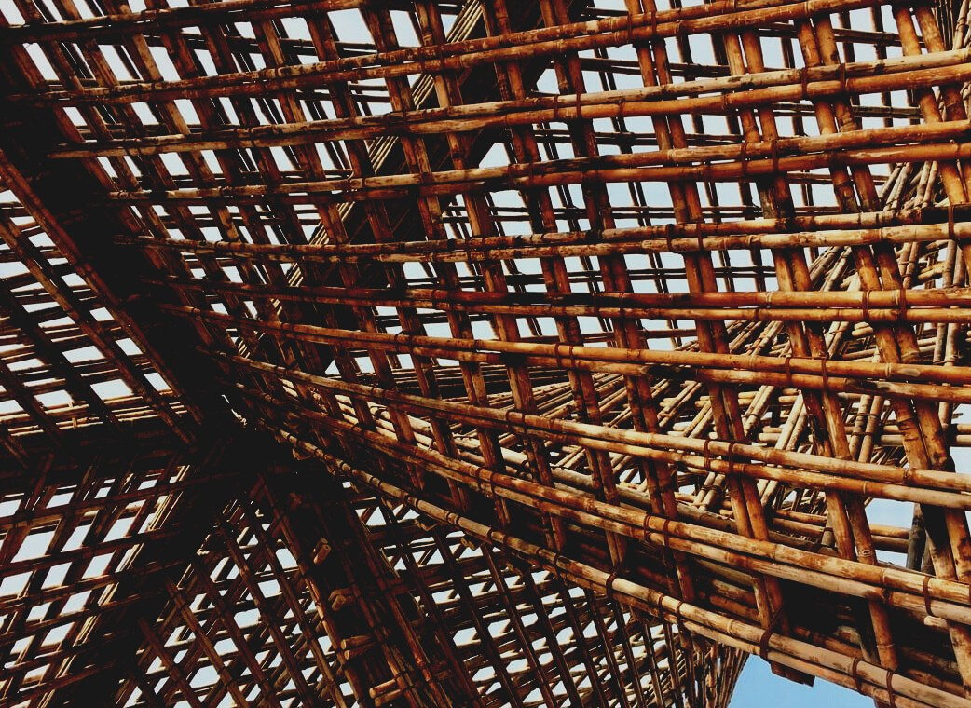

PĀRBAUDĪJUMA MATERIĀLI

2. mācību nodaļa
VISPĀRĪGI NORĀDĪJUMI KOKMATERIĀLU UN KOKSNES PLĀTŅU IZMANTOŠANAI
UPWOOD
Būvstrādnieku kvalifikācijas celšana koka konstrukciju izgatavošanas metodēs energoefektīvās ēkās

UPWOOD-PUU
Rakennustyöläisten ammattitaito energiatehokkaiden rakennusten puurakentamisenmenetelmissä

Satura rādītājs
1. Biežāk uzdotie jautājumi 2
2. Jautājumi ar atbilžu variantiem 3
3. Situāciju apraksti 4
3.1 1. situācijas apraksts 4
3.2 2. situācijas apraksts 4
3.3 3. situācijas apraksts 4

Biežāk uzdotie jautājumi
Jautājums: Kādā temperatūrā apstrādā termiski apstrādātu jeb termokoksni?
Atbilde: +170 līdz +230°C
Jautājums: Kāpēc lieto A un B klases impregnēšanu?
Atbilde: A klase saskarei ar betonu un ūdeni un AB klase konstrukcijās virs zemes līmeņa.
Jautājums: Kāda ir atšķirība starp kvalitātes un/vai stiprības klasēm?
Atbilde: Kvalitātes klasi nosaka pēc zāģmateriāla ārējā izskata, bet stiprības klases - pēc īpašībām, kas saistītas ar koka stiprību, kas bieži var ietekmēt arī izskatu.
Jautājums: Kas ir raksturīgs koksnes inženierkoksnes produktam LVL?
Atbilde: Šajā kontekstā garenšķiedru finiera kokmateriāli nozīmē finiera bāzes produktu nesošajām konstrukcijām, kas atbilst standartam EN 14374.

Jautājumi ar atbilžu variantiem
- Ko nozīmē produktu CE marķējums?
  - Produkts ir eksportēts no Ķīnas.
  - Tas nodrošina, ka produkts atbilst vides prasību izpildei. Tāpēc ražojumu var brīvi eksportēt un pārdot Eiropas iekšējā tirgū.
  - CE marķējums norāda, ka produktu pakļauj iekšējās kvalitātes kontrolei. Sertifikāciju, pārbaudi un testēšanu veic pilnvarotā iestāde. Tāpēc produktu var brīvi eksportēt un pārdot Eiropas iekšējā tirgū.
- Koksne ir vispārīgs termins, kas apzīmē:
  - No visām pusēm nozāģētu un ēvelētu koksni.
  - Apaļkoka, kā arī kokzāģētavas un ēvelēšanas ražotņu produktus.
  - Koku, kas noēvelēts vismaz no trīs pusēm.
- Termiski apstrādātai koksnei var novērot šādas izmaiņas:
  - Koka krāsa mainās uz tumšāk brūnu, uzlabojas tā stingums un bioloģiskā noturība.
  - Lieces izturība palielinās līdz 30%.
  - Koksnes virsma atbilst koksnei, kas ir žāvēta simtiem gadu.

Situāciju apraksti

1. situācijas apraksts
Zāģmateriālu zāģēšanas metodes ietver bezserdes zāģēšanas, serdes zāģēšanas un ārējo kokmateriālu zāģēšanas metodēs. Aprakstiet atšķirības starp šīm metodēm.

2. situācijas apraksts
Zāģmateriālu virsmas raupjumu var noteikt ar dažādām metodēm, tostarp rupji ēvelētiem, gludi ēvelētiem, gludi zāģētiem un pēc noteikta izmēriem zāģētiem kokmateriāliem. Kādu ietekmi uz zāģmateriālu virsmas kvalitāti atstāj rupjā un gludā ēvelēšana? Kādas ir šo divu veidu virsmas izpildījuma galvenās atšķirības?

3. situācijas apraksts
Termiskā apstrāde ir apstrādes metode, lai kokmateriāliem paaugstinātu bioloģisko noturību. Ar neapbruņotu aci termiski apstrādāta koksne izskatās tā, it kā tā būtu žāvēta desmitiem gadu. Krāsa ir no gaiši brūnas līdz tumši pelēkai. Kur Jūs esat redzējuši, ka tiek izmantota termiski apstrādāta koksne? Kāpēc tā ir piemērota šim lietojumam?

